Роспотребнадзор: Сәүдә үзәкләре ябылмаячак, эшләячәкләр, ашыгырга кирәкми
Чиратта торасың икән, 1,5 метр дистанция үтәлергә тиеш
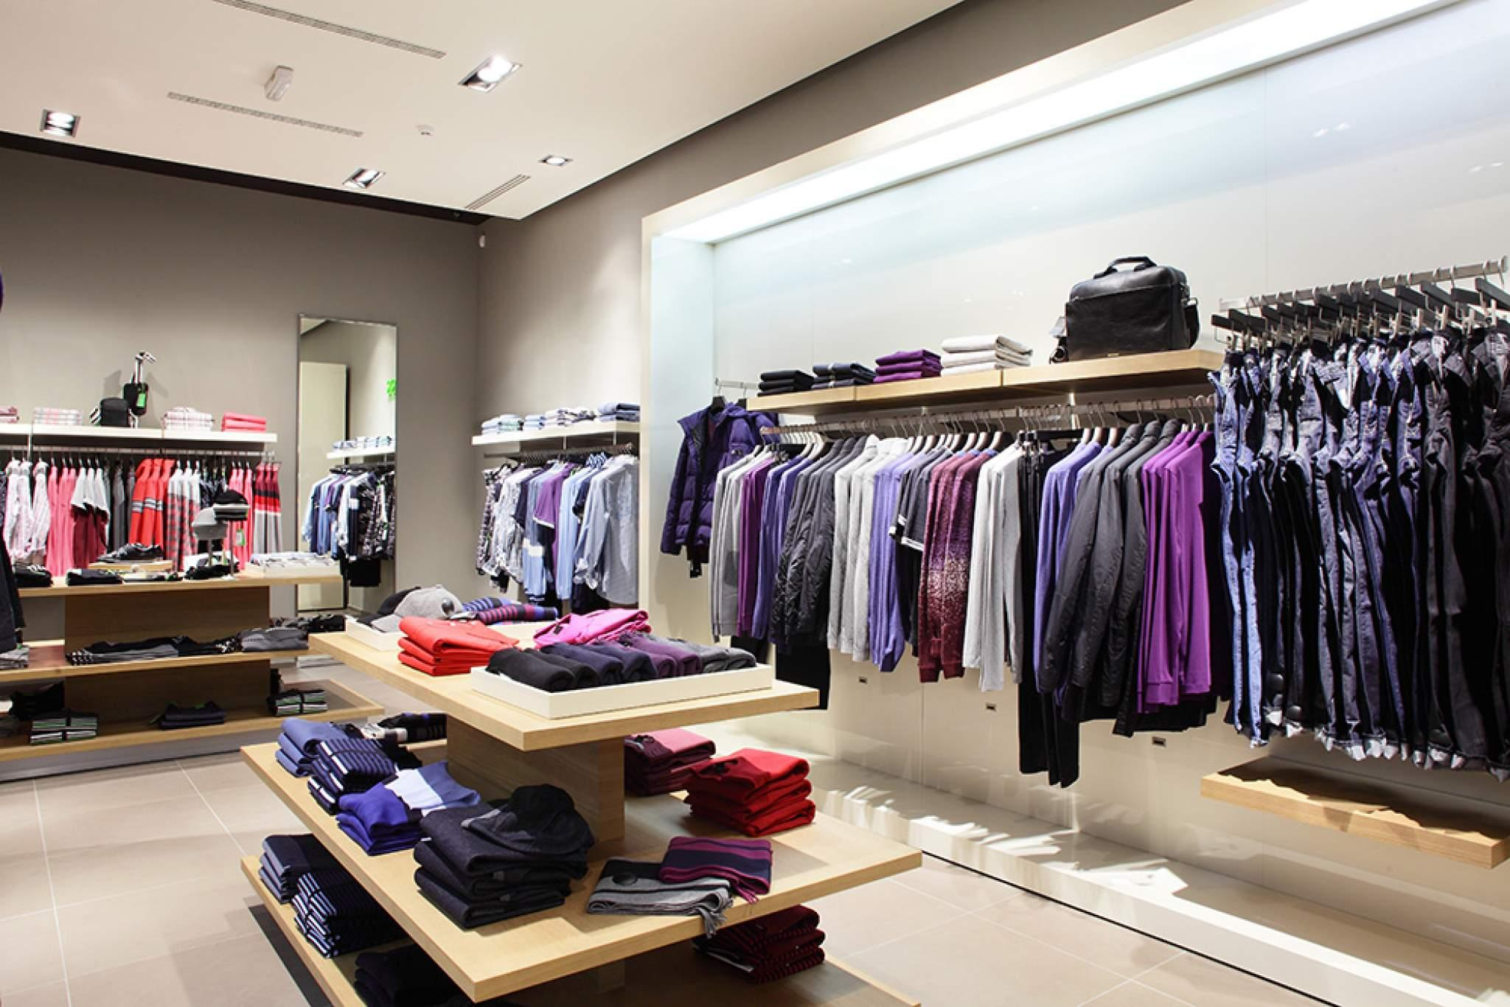
Роспотребнадзор федераль хезмәтенең Татарстан буенча идарәсе сәүдә үзәкләренә ашыгып бармаска киңәш итте. «Сәүдә үзәкләре ачылды да, бөтен кеше шунда агылды, чиратлар хасил булды. Алар ябылмаячак, эшләячәкләр», — диде «Татар-информ» агентлыгында матбугат конференциясендә ведомство җитәкчесе урынбасары Любовь Авдонина.
Ул коронавирус таралу белән бәйле рәвештә чикләү чараларыннан соң, сәүдә үзәкләре ачылгач, күпләп чиратлар барлыкка килүгә фикерен әйтте.
«Димәк, сәүдә үзәкләре таләпләргә буйсына, 4 квадрат метрга 1 кеше туры килергә тиеш. Кечкенә залларга кеше күпләп керергә тиеш түгел, гадәттә, 3-5 кеше була залда. Тышкы яктан да кеше өелеп торуы дөрес түгел, кеше күп икәнен күрәсең икән, башка кибеткә кереп торырга, я башка вакытта килергә була бит. Бу сезнең куркынычсызлыгыгыз өчен кирәк», — диде Любовь Авдонина.
Ул халык профилактика чараларын контрольдә тотарга тиешлеген искәртте. «Чиратта торасың икән, 1,5 метр дистанция үтәлергә тиеш», — диде.

21.07.2020 ел

